铜陵市2016-2017学年度初中毕业班质量监测
数学试题（A）参考答案与评分标准
一、1---5 BDDBC, 6---10 CACCB
二、11. a(a-b)² 12. 26、28、29 13. （ 5+5$\sqrt{3}$）cm 14.①③④
三、15. 解：原式=﹣1+1﹣（﹣2）+$\sqrt{3}$﹣1﹣2×$\frac{\sqrt{3}}{2}$ ------4分
=-1+1+2+$\sqrt{3}$-1-$\sqrt{3}$ ------6分
=1． -------8分
16. 解：（1）答案为：7，39． ------4分
（2）第n个等式为：（n+1）（n+3）﹣n²+1=4（n+1）； -------6分
∵左边=n²+3n+n+3﹣n²+1=4n+4=4（n+1）=右边
∴等式成立． -------8分
四、
17.解：（1）如图，△A₁B₁C₁为所作；
A₁（0，﹣3），B₁（1，0），C₁（2，﹣5）； -------5分
（2）如图，△A₂B₂C₂为所作． -------8分
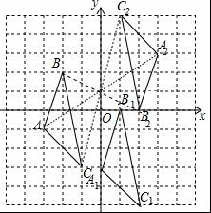

18. 解：设该汽车销售公司2016年A品牌汽车销量相对2015年的增长率为x，
则：（1＋x）（1－5%）=1＋14% -----5分
解得x=20%
答：该汽车销售公司2016年A品牌汽车销量相对2015年销量的增长率为20%.
-----8分
五、19. (1)证明：连接OC (1分)
∵CD与⊙O相切于点C，OC是⊙O半径
∴DC⊥OC
又∵AD⊥DC
∴∠ADC=∠DCO=90°
∴AD∥OC ∴∠2=∠3
∵OA=OC ∴∠2=∠1 ∴∠1=∠3
∵AB是⊙O直径∴∠ACD=90°
∵∠1=∠3，∠ACB=∠ADC=90°
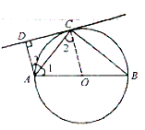
∴△ADC∽△ACB (5分)
(2)解：∵四边形ADGC是内⊙O接四边形
∴∠B+∠ACG=180° ∵∠ACG+∠ACD=180°
∴∠B=∠ACD
∵∠AGB=∠ADC=90° ∴∠DAC=∠GAB
在Rt△GAB中
(10分)
20.解：过A点作AC⊥x轴于C，如图，
（1）解方程组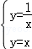，得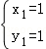，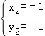，
∴A点坐标为（1，1），B点坐标为（﹣1，﹣1），
∴OC=AC=1，
∴OA=OC=，
∴AB=2OA=2，
∴双曲线y=$\frac{1}{x}$的对径是2； ---------------4分

（2）∵双曲线的对径为10，即AB=10，OA=5，
∴OA=OC=AC，
∴OC=AC=5，
∴点A坐标为（5，5），
把A（5，5）代入双曲线y=$\frac{k}{x}$（k＞0）得k=5×5=25，
即k的值为25； ---------------8分
（3）若双曲线y=$\frac{k}{x}$（k＜0）与它的其中一条对称轴y=﹣x相交于A、B两点，
则线段AB的长称为双曲线y=$\frac{k}{x}$（k＞0）的对径． ----------------10分
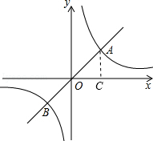

六、21. 解：(1)频率分布表中需补从上到下2，0.16，20，50，频数分布直方图补全图，略
------4分
（2）将第1组两人记为a₁、a₂；第5组的3人记为b1、b2、b3，则：
第一名学生： a₁ a₂ b₁ b₂ b₃

a₂b₁b₂b₃

a₁b₁b₂b₃

a₁a₂b₂b₃

a₁a₂b₁b₃

a₁a₂b₁b₂
第二名学生：

----------8分
由树形图可知，共有20种等可能的结果，其中符合题意的结果有8种：(a₁,a₂),(a₂,a₁),(b₁,b₂),(b₁,b₃),(b₂,b₁),(b₂,b₃),(b₃,b₁),(b₃,b₂),
---------12分
七、22.解：（1）设抛物线的解析式为：y=$a{\left(x−3\right)}^{2}+\frac{\text{25}}{9}$，
∵A（0，）在此抛物线上，
∴$\frac{\text{16}}{9}=a{\left(0−3\right)}^{2}+\frac{\text{25}}{9}$，解得a=，
即抛物线的解析式是：y=$−\frac{1}{9}{\left(x−3\right)}^{2}+\frac{\text{25}}{9}$； ------------4分
（2）将y=0代入y=$−\frac{1}{9}{\left(x−3\right)}^{2}+\frac{\text{25}}{9}$得，x₁=﹣2，x₂=8，
∵掷出的距离为正值，∴小明掷出的距离是8米，得分是14分，
即小明在实心球训练中的得分是14分； ------------8分
（3）在小明练习实心球的正前方距离投掷点7米处有一个身高1.2米的小朋友在玩耍，该小朋友有危险．
理由：将x=7代入y=$−\frac{1}{9}{\left(x−3\right)}^{2}+\frac{\text{25}}{9}$可得，y=$−\frac{1}{9}{\left(7−3\right)}^{2}+\frac{\text{25}}{9}=1$，
∵1＜1.2，∴身高1.2米的小朋友有危险，
即在小明练习实心球的正前方距离投掷点7米处有一个身高1.2米的小朋友在玩耍，该小朋友有危险． --------------12分
八、23.(1)当A₁、D两点重合时，AC=4cm；(3分)
(2)当A₁、D两点不重合时，
①A₁D，BC的位置关系是平行。 (4分)
理由：作A₁E⊥BC于E，DF⊥BC于F，则A₁E∥DF。
如图1，由折叠知，△ABC≌△A₁BC，由平行四边形ABDC知，△ABC≌△DCB。
∴△ABC≌△DCB。
∴△ABC与△DCB 面积相等。
又它们同底∴A₁E=DF，∴四边形A₁EFD是平行四边形
∴ A₁D∥EF 即A₁D∥BC (8分)
②以点A1、C、B、D为顶点的四边形可以是矩形，有图2、图3、图4三种情况，
1)图2中，作CE⊥AB于E，由BC⊥AC知，
△AEC∽△CEB ∴AE:EC=EC:EB
即AE：=：(4-AE)。
解得AE=1，∴AC=2 (10分)
2)图3中，可求出AC=， (12分)
3)图4中，A₁点在AB上，
(14分)
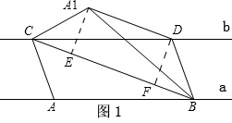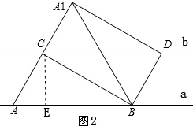
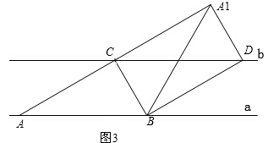
C
D
A
B
A₁
b
a
图4

